Charita Ostrava, 10. 2. 2010

Charita Ostrava otvírá dveře veřejnosti

Ostrava – Dny otevřených dveří připravuje na 18. a 19. února 2009 Charita Ostrava působící na Ostravsku od roku 1991. Možnost zažít atmosféru a seznámit se s poskytovanými službami v domově pokojného stáří, azylovém domě, charitním hospici a dalších zařízeních mají zájemci z široké veřejnosti. Nestátní nezisková organizace Charita Ostrava provozuje 12 charitních domů, kde poskytuje celkem 23 různých sociálních, sociálně zdravotních, zdravotních služeb a souvisejících aktivit.

„Srdečně zvu do našich zařízení veřejnost, zástupce veřejné správy, pedagogy a studenty. Rádi přivítáme zájemce, kteří by chtěli poznat prostředí charitních domů, seznámit se s personálem zajišťujícím služby seniorům, lidem bez přístřeší, lidem v závěrečném stádiu života, ohroženým dětem a mládeži a dalším lidem v obtížných životních situacích “ zve na dny otevřených dveří ředitel Charity Ostrava Martin Pražák. Všechna lůžková i terénní zařízení jsou v plném provozu, denně jsou v nich poskytovány služby zhruba 500 uživatelům. Personál organizace aktuálně čítá 230 zaměstnanců a dalších 60 externích spolupracovníků.
„V zimním období jsou exponované služby pro lidi bez přístřeší. V Kontaktním centru na Lidické 54 ve Vítkovicích mohou lidé dostat základní stravu, ošacení, provést hygienu a díky prostředkům od statutárního města Ostrava a Výboru dobré vůle – nadaci Olgy Havlové můžeme nabízet také nouzové přenocování“ doplňuje ředitel Pražák.

V rámci výročí Charity Ostrava proběhne v ostravském klubu Prostor – Tančírna na Havlíčkově nábřeží ve čtvrtek 11. února od 19 h koncert rockových kapel Adobre, Noizztoy a Zlatý hřeb. Další zajímavostí je návštěva Charitního střediska Gabriel, komunitního centra pro seniory v Ostravě-Zábřehu, ul. Čujkovova 40a, která se může stát i uměleckým zážitkem. V charitní galerii G, která je součástí střediska, si můžou návštěvníci prohlédnout výstavu vybraných děl absolventek výtvarného kurzu pro seniory malíře Josefa Odrášky.

Dny otevřených dveří v Charitě Ostrava proběhnou ve čtvrtek 18. února mezi 9 a 17 h a v pátek 19. února od 9 do 15 h.

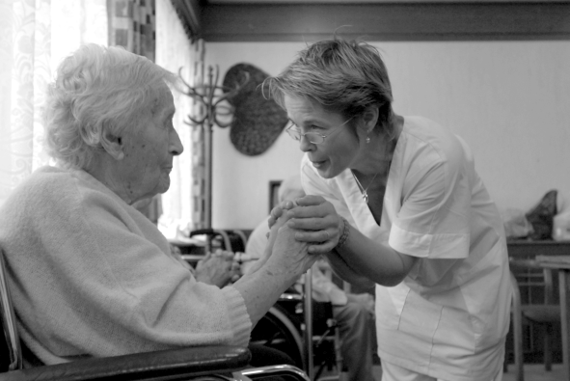

Ing. Dalibor Kraut, Útvar pro vztahy s veřejností, CHARITA OSTRAVA, Kořenského 17, 703 00 Ostrava-Vítkovice, Tel.: 596 787 691, mob.: 731 625 853, e-mail: dalibor.kraut@caritas.cz,
web: www.ostrava.caritas.cz

